29 октября «Всемирный день борьбы с псориазом»

Псориаз – неинфекционное заболевание, которое проявляется в виде хронического воспаления кожи. Характерным признаком псориаза является возникновение чётко отграниченных от здоровой кожи красных шелушащихся узелков округлой формы, склонных к периферическому росту и достигающих значительных размеров с локализацией поражений преимущественно на коже локтевых и коленных суставов, рук, ступней и волосистой части головы, в редких случаях может поражаться весь кожный покров. Высыпания могут сопровождаться раздражением, зудом, жжением, болью.
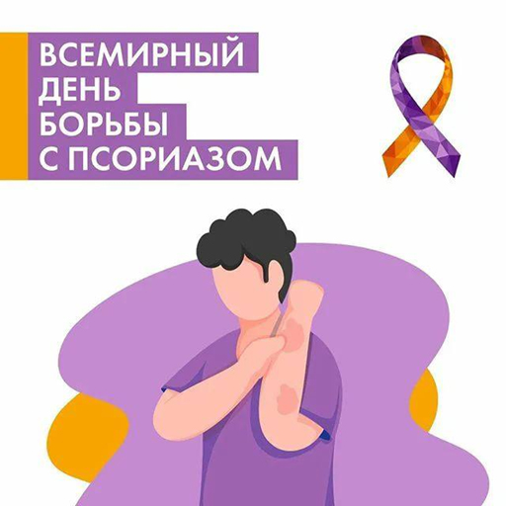
Псориаз, или чешуйчатый лишай, относится к числу наиболее распространенных хронических воспалительных заболеваний кожи. Псориаз может возникнуть в любом возрасте, в том числе и у ребенка, но чаще всего начало заболевания приходится на 16–25 лет. В процентном отношении псориазом одинаково поражаются как женщины, так и мужчины.
Кроме генетической предрасположенности на проявления псориаза влияют еще и внешние провоцирующие факторы:
- рентгеновское и солнечное облучение,
- воспалительные болезни кожи,
- влияние химических веществ,
- гормональные нарушения.
Прогноз течения псориаза остается непредсказуемым и сугубо индивидуален в каждом отдельном случае. Стоит отметить, что при правильном подходе к проблеме псориаза, устранении возможных провоцирующих факторов и установлении истиной формы заболевания появляется возможность значительного облегчения течения болезни.
Для определения наилучшего терапевтического метода лечения необходимо учитывать форму течения псориаза, тяжесть процесса, область поражения, а также пол, возраст, общее состояние, опыт предыдущего лечения, реакцию пациента на те, или иные препараты и сопутствующие заболевания. Методы лечение подбираются врачом-дерматологом для каждого пациента индивидуально.
Люди, страдающие от проявлений псориаза, кроме специализированной терапии часто нуждаются в социальной адаптации, так как страдают от комплекса неполноценности. Если псориаз протекает в классической форме, то общее состояние больного не страдает.
И самое главное! Псориаз это хроническое неинфекционное заболевание кожи, которое не передается от человека человеку и не мигрирует с одной части тела на другую. Пациент, страдающий псориазом, может свободно посещать общественные места – бани, сауны, бассейны, пользоваться общими предметами в быту, проходить лечение в общих стационарах.

С уважением Мядельский районный центр гигиены и эпидемиологии

